Конкурс проектов «Комфортная среда обитания» в рамках социальной программы развития регионов присутствия угледобывающей промышленности в 2014 г.

Проект
«Подари посёлку красоту»
МОУ Дровянинская СОШ
Улётовского района
Забайкальского края

Руководитель проекта:
Артемьева Любовь Георгиевна-
директор школы

п.Дровяная- 2014
Краткое описание проекта «Подари посёлку красоту».
Актуальность и важность проекта.
Муниципальное общеобразовательное учреждение Дровянинская средняя общеобразовательная школа расположена в пгт Дровяная Улётовского района Забайкальского края. Здание школы построено в 1985 году в центре посёлка. Общая площадь школьной территории – 1 га. Поэтому проблема благоустройства территории актуальной с первых дней её существования.
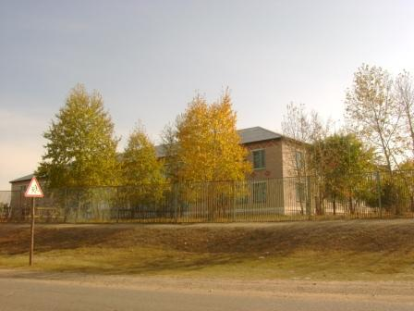
Наша школа участвовала в муниципальном конкурсе «Наша школа лучшая». Работа детей и педагогов оценена по достоинству и поощрена ценными подарками и дипломом в 2013г. Мы стали призерами среди школ района. Успех воодушевил весь коллектив школы, мы пришли к выводу, что начатый проект необходимо продолжить, расширив и дополнив его. Так школьники решили на школьной конференции создать единый комплекс, где можно было бы реализовать все свои способности, запросы, интересы.
Школьная территория – это мир, где каждый чувствует себя комфортно, имеет широкие возможности для самореализации на пользу себе и другим, обретение опыта жизненного созидательного успеха.
Было принято решение в 2014г. разработать и воплотить в жизнь новый проект «Подари посёлку красоту».
Одним из направлений деятельности школы является экологическое воспитание школьников. Школьная территория стала эффективным средством формирования экологической культуры учащихся, становления их нового гражданского сознания. Эту работу мы рассматриваем, как часть системы социального становления личности.
Таким образом, наша школьная территория – это универсальное средство, которое одновременно выполняет ряд функций: познавательную, развивающую, духовно-нравственную, функцию социального закаливания, гражданского становления личности, функцию проектирования собственной деятельности.
Целостное восприятие природы, а именно такое восприятие развивает школьная территория, открывает путь к новому мировоззрению, осознанию роли и места своего Я.
Становясь участниками проекта, школьники пробуют себя в различных социальных ролях, что содействует их успешной социализации в обществе. Проект «Подари посёлку красоту» является эффективным средством формирования активной гражданской позиции школьников и их экологической культуры.
А самое главное мы осуществляем данный проект с НО Фондом содействия социальному развитию «Новая Евразия», г.Москва, участвуя в Конкурсе проектов «Комфортная среда обитания» в рамках социальной программы развития регионов присутствия угледобывающей промышленности в 2014 г., которые оказали нам финансовую поддержку в сумме 94 770,00 рублей.
Цель проекта:
Создание условий для осуществления гражданско-патриотического воспитания обучающихся через организацию деятельности школьников по благоустройству и озеленению школьной территории парка.
Задачи:
1Разработка и осуществление плана озеленения и благоустройства парка школьной территории;
2.Обеспечение взаимодействия организаций и предприятий различных форм собственности;
3.Объединение усилий педагогов, учащихся, родителей, органов местного самоуправления, направленных на благоустройство, эстетическое оформление и озеленение парка территории школы;
Стратегия реализации проекта:
Инициативной группой был разработан комплексный проект благоустройства парка школьной территории:
1. Продолжить благоустройство школьного двора;
2. Расширить цветочно-декоративное содержание клумб;
3. Соорудить место отдыха в парковой части школы;
4. Украсить клумбы у входа в парк декоративным орнаментом из ярких цветов.
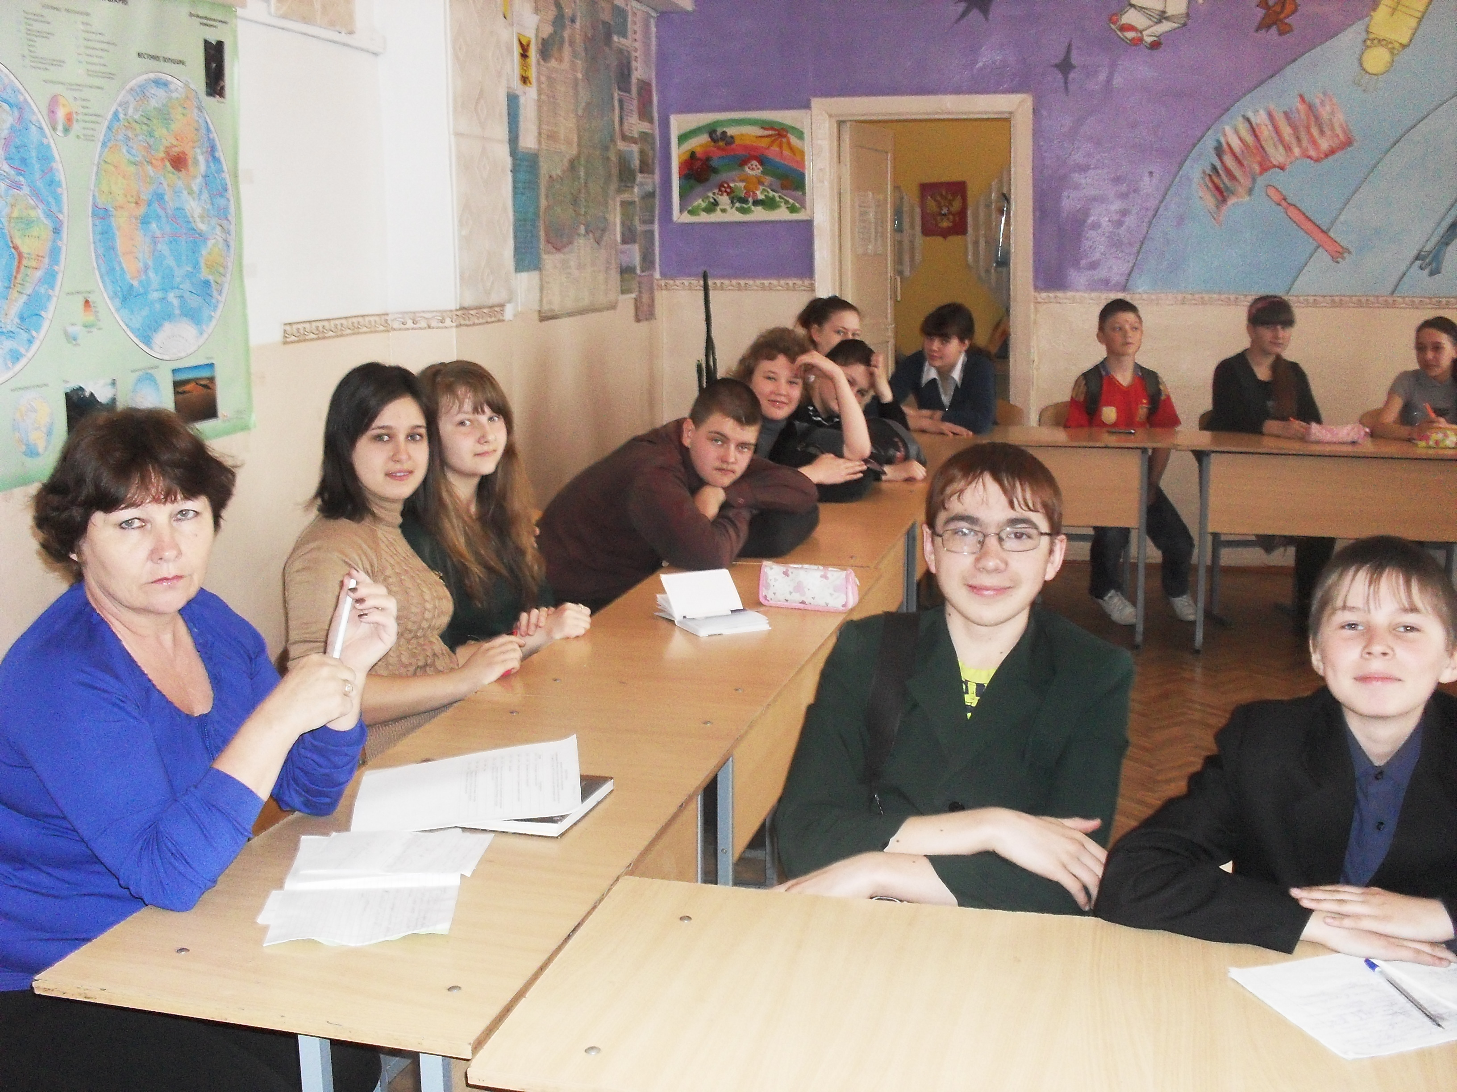
В апреле 2014 года был дан старт проекту « Подари посёлку красоту»:
- создание цветников;
- оборудование места отдыха;
- облагораживание школьного сада;
Практическая реализация проекта осуществлялась летом классными коллективами. Летние работы завершат первый этап реализации проекта.
Представленные мини-проекты определили основные этапы благоустройства школьной территории:
- создание цветников с использованием элементов ландшафтного дизайна;
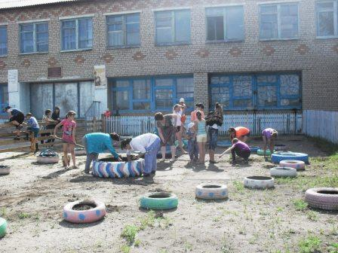
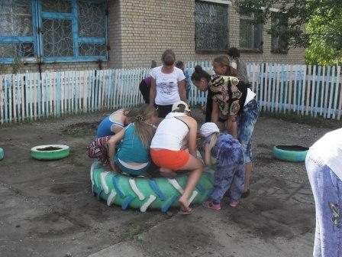

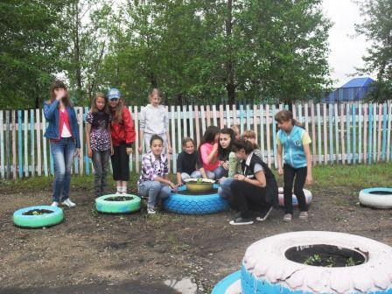
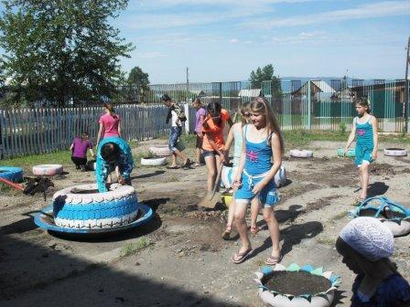
- оборудование зоны отдыха в парке;
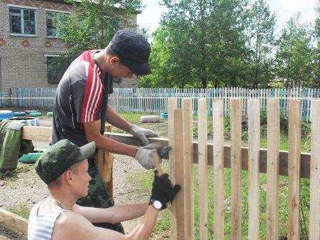

- закладка аллеи выпускников;
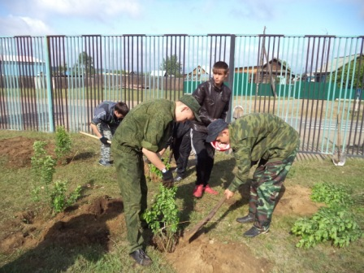

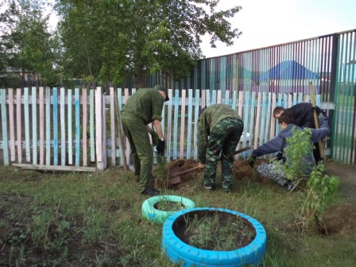
Таким образом, школьная территория, разбитая на зоны (отдыха, цветочно-декоративную), станет универсальным средством, которое одновременно будет выполнять ряд функций: духовно-нравственную, функцию социального закаливания, гражданского становления личности, функцию проектирования собственной деятельности. Целостное восприятие природы, а именно такое восприятие развивает школьная территория, открывает путь к новому мировоззрению, осознанию роли и места своего «я».
Предполагаемые результаты, их социальная значимость.

1.Организация социально – значимой общественной деятельности воспитанников.
2.Комплексный подход к воспитанию гражданственности, патриотизма, экологической культуры, трудовому воспитанию.
3.Обобщение знаний о декоративном оформлении и благоустройстве территории;
4.Создание условий для возможной организации процесса совместного времяпровождения, способствующего духовному сближению детей и взрослых, рождению общих интересов и увлечений;
5.Приобщение к здоровому образу жизни, как важной составляющей экологической культуры;
6.Создание гуманистической развивающей среды жизнедеятельности воспитанников, представление им дополнительных возможностей для саморазвития, самоутверждения, самовыражения;
7.Создание места отдыха и общения для воспитанников в свободное время;
8.Улучшение эстетического вида территории парка школы, создание благоприятной обстановки;
Мы думаем, все осознают важность вопроса эстетического оформления пришкольной территории. Обучающиеся приобретают практические и теоретические навыки по созданию красоты, у них активно развивается креативное мышление. При творческой и созидательной работе, прививается любовь к природе, к родному краю, к Родине, развивается чувство прекрасного. И чем труднее путь созидания красоты, тем прекраснее творения, созданные детьми. Данный проект развивает чувство коллективизма, эстетический вкус, трудолюбие, ответственность, патриотизм, а жителям и гостям посёлка приносит радость и пользу.
Осенью 2014 года будут подведены итоги и определены задачи на будущее.

Сроки реализации проекта :
Начало – весна 2014 год
Окончание – сентябрь 2014 год

БЮДЖЕТ ПРОЕКТА
№ | Наименование расхода | Количество/цена | Сумма, руб.
1 | Краска масляная | 100 л-120.00. | 12000.00
2 | Кисти | 90шт-20.00 | 1800.00
3 | Семена цветов | 40п-40.00 | 1600.00
4 | Рассада цветов | 100шт-10.00 | 1000.00
5 | Столбики | 20шт.-250.00 | 5000.00
6 | Штакетник | 2куб.м-5500 | 11000.00
7 | Цемент | 50кг-8.00 | 400.00
8 | ДСП | 1л-800.00 | 800.00
9 | Гвозди | 3кг-140.00 | 420.00
10 | Молоток | 8шт-220.00 | 1760.00
11 | Грабли | 8шт.-250.00 | 2000.00
12 | Лопата штыковая | 8шт.-230.00 | 1840.00
13 | Лопата совковая | 5шт.-300.00 | 1500.00
14 | Лейка | 10шт.-220.00 | 2200.00
15 | Вёдра | 10шт.-180.00 | 1800.00
16 | Набор садовый | 15шт-250.00 | 3750.00
17 | .Шланг поливочный | 50м-80.00 | 4000.00
18 | Удобрения (комплексные) | 1п-300.00 | 300.00
19 | Кашпо | 20шт.-400.00 | 8000.00
20 | ГСМ (бензин) | 100л.-36.00 | 3600.00
21 | Турникет | 3шт-1000.00 | 30000.00
 | ИТОГО |  | 94 770,00

